[广东省第二人民医院Xia Zhenglin&广州中医药大学顺德医院的论文被撤稿，因蛋白印迹数据与多篇论文数据相似](https://mp.weixin.qq.com/s?__biz=Mzk1NzE0NTE5Mg==&mid=2247488325&idx=3&sn=3bcc7779754c8157ce3b29cf24015355&chksm=c23ea8d63e97bd05401f46e57ad7db6657662f447aa3ade5a90f7722ba4be4550a48451fe64c&scene=126&sessionid=1742746376)

净研行动[净研行动](javascript:void(0);)2025-03-12 10:05:45浙江

**01**

**问题论文**

标题：Titanium dioxide nanoparticles induce mitochondria-associated apoptosis in HepG2 cells

期刊：RSC Advances

单位：广东省第二人民医院&广州中医药大学顺德医院

发表时间：2018年9月12日

DOI: 10.1039/c8ra05132a

撤稿原因：图12a中的α-ENaC蛋白印迹数据与参考文献1中图4a左侧五个caspase-3蛋白印迹数据存在相似之处。同时，本文图12b中的GAPDH蛋白印迹数据与参考文献1中图4a和图4c左侧五个GAPDH蛋白印迹数据，以及参考文献2中图2f和图5c前四个GAPDH蛋白印迹数据也存在相似之处。

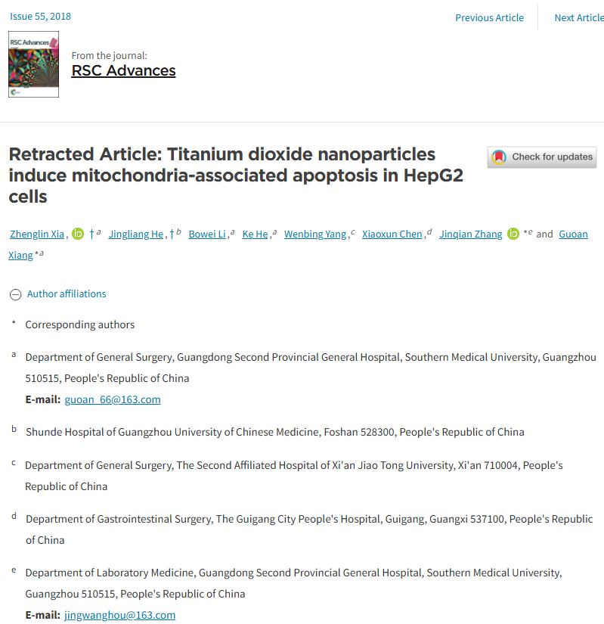

**02**

**具体说明**

① 图12的WB印迹与两片无关早期论文的中WB印迹重叠。

图12（本文）

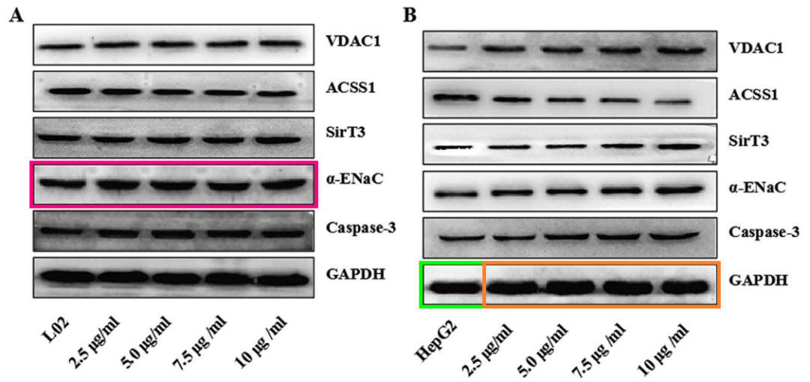

图 4a,c（doi: 10.1155/2016/1729135）

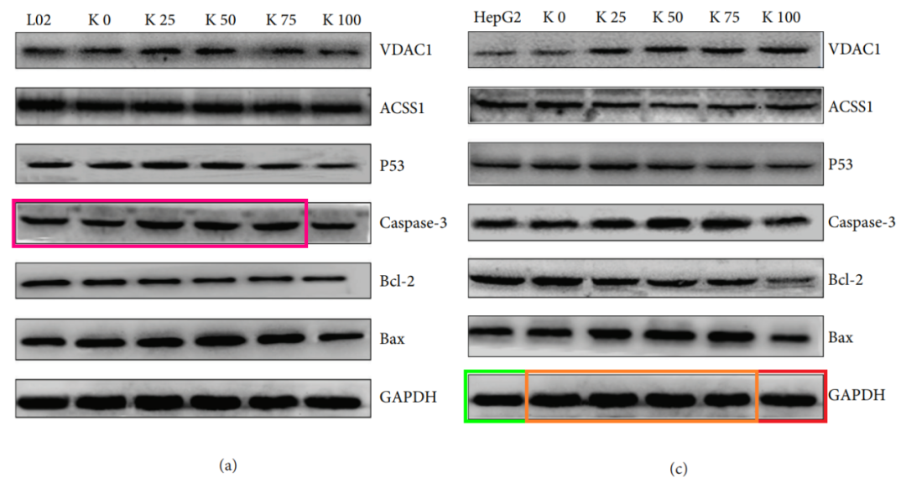

图2f、5c（doi: 10.1007/s10753-014-0031-y）

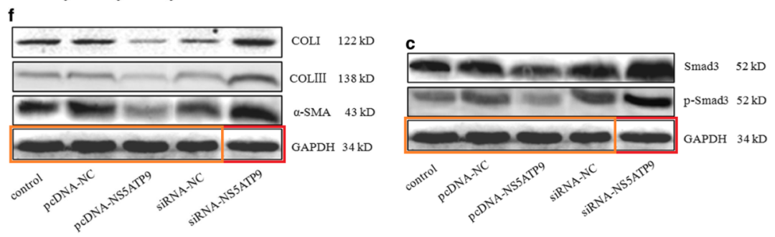

**03**

**处理结果**

英国皇家化学学会特此全文撤回这篇《RSC Advances》期刊文章，原因是该文章数据的可靠性存在问题。本文图12a中的α-ENaC蛋白印迹数据与参考文献1中图4a左侧五个caspase-3蛋白印迹数据存在相似之处。同时，本文图12b中的GAPDH蛋白印迹数据与参考文献1中图4a和图4c左侧五个GAPDH蛋白印迹数据，以及参考文献2中图2f和图5c前四个GAPDH蛋白印迹数据也存在相似之处。作者未能为本文提供完整的原始数据，因此我们无法验证这些数据的完整性。鉴于对数据有效性的重大疑虑以及原始数据的缺失，本文所呈现的研究结果并不可靠。所有作者均已知晓文章撤回事宜。郑林霞（Zhenglin Xia）同意撤回本文的决定，其他作者尚未回应。

**参考信息**

https://pubs.rsc.org/en/content/articlelanding/2025/ra/d5ra90014j

提供线索或对推文存在疑义，请联系邮箱：jxscuijian@163.com





**微信搜一搜**



 净研行动